**Gestionarea informațiilor unui lanț de restaurante**

**1. Descrierea**

Proiectul își propune sa proiecteze o bază de date care să gestioneze informații privind organizarea unui lanț de restaurante. Modelul de date va furniza informații despre restaurantele din cadrul acestuia, dar si despre entitățile atribuite lui.

Fiecare restaurant va avea un proprietar care îl deține, iar în cadrul restaurantului sunt angajați bucătari care ajută la buna organizare a acestuia.

Comenzile pe care restaurantul le primește sunt de doua tipuri, acestea fiind online (livrate de către un curier clientului), dar și comenzi în interiorul restaurantului.

Clienții au posibilitatea de a lăsa recenzii restaurantului (in cazul ambelor tipuri de comenzi).

Fiecare restaurant beneficiază de un meniu, în care se afla două categorii de produse (băuturi și mâncăruri).

Fiecare restaurant beneficiază de un furnizor de unde își achiziționează materia primă necesară, iar același furnizor poate distribui mai multor restaurante din cadrul lanțului.

**2. Reguli de funcționare impuse asupra modelului**

1. Un proprietar poate deține mai multe restaurante, iar un restaurant are un singur proprietar.

2. Un restaurant se află într-o singură locație.

3. Un restaurant poate avea mai multe recenzii sau niciuna.

4. Clienții pot lăsa mai multe recenzii unui restaurant sau niciuna.

5. Un client poate efectua mai multe comenzi (fie online fie în locație).

6. În cazul comenzii online, curierul poate livra mai multe comenzi către clienți, iar o comandă este livrată de un singur curier.

7. Un restaurant are mai mulți bucătari, iar aceștia pot lucra în mai multe restaurante din lanț. Fiecare bucătar are o specialitate, iar o specialitate poate aparține de mai mulți bucătari.

8. Un restaurant are un singur meniu care este unic pentru acel restaurant.

9. În meniu se întâlnesc mai multe produse, iar aceleași produse pot fi în mai multe meniuri.

10. Fiecare restaurant are un furnizor, însă un furnizor poate distribui către mai multe restaurante.

**3. Descrierea entităților, incluzând precizarea cheii primare**

|  |  |  |
| --- | --- | --- |
| **Entitate** | **Cheie Primară** | **Observații** |
| Proprietar | id_proprietar | Persoana ce deține cel puțin un restaurant |
| Restaurant | id_restaurant | Informații generale despre un restaurant din lanț |
| Locație Restaurant | id_locație  id_restaurant | Deține informații despre locația unui anumit restaurant |
| Meniu | id_meniu  id_restaurant | Meniul deține produsele pe care restaurantul le servește |
| Produs | id_produs | Date generale despre produsele pe care restaurantul le servește |
| Băutură | id_produs | Informații specifice pentru un astfel de produs, sub-entitate a entității Produs |
| Mâncăruri | id_produs | Informații specifice pentru un astfel de produs, sub-entitate a entității Produs |
| Bucătar | id_bucătar | Angajat al restaurantului, se oferă informații personale ale acestuia |
| Specialitate | id_specialitate | Specialitate a bucătarului(ce tip de preparate gătește) |
| Client | id_client | Persoană ce a efectuat o comandă |
| Recenzie | id_recenzie  id_client | O evaluare a unui client a serviciilor primite(servire, mâncare, timp așteptare etc) |
| Comandă | id_comandă | Date generale ale unei comenzi efectuate de către clienți |
| Comandă_Online | id_comandă | Sub-entitate a entității comandă, aceasta este livrată la domiciliu |
| Comanda_Restaurant | id_comandă | Sub-entitate a entității comandă, servită în interiorul restaurantului |
| Livrator | id_livrator | Angajat ce se ocupă cu livrarea comenzilor online |
| Furnizor | id_furnizor | Se ocupă cu aprovizionarea restaurantelor |
| Lucrează | id_lucreză | Evidența bucătarilor care lucrează la un restaurant cu o anumită specialitate. |
| Prezintă | id_prezinta | Evidența produselor dintr-un anumit restaurant |

**4. Descrierea relațiilor, incluzând precizarea cardinalității acestora**

|  |  |  |
| --- | --- | --- |
| **Relație** | **Cardinalitate** | **Observații** |
| deține | Proprietar-Restaurant  Cardinalitate maximă:  1:M  Cardinalitate minimă: 1:1 | Un proprietar deține mai multe restaurante, iar un restaurant are un singur proprietar. |
| se află într-o | Restaurant-Locație  Cardinalitate maximă: 1:1  Cardinalitate minimă:  0:1 | Într-o locație poate exista cel mult un restaurant, însă pot fi și locații fără niciun restaurant |
| capătă | Restaurant-Recenzie  Cardinalitate maximă:  1:M  Cardinalitate minimă:  1:0 | Restaurantul poate avea mai multe recenzii sau niciuna |
| scriu | Client-Recenzie  Cardinalitate maximă: 1:M  Cardinalitate minimă: 1:0 | Clienții pot lăsa mai multe recenzii unui restaurant, însă nu sunt obligați să o facă |
| aprovizionează | Furnizor-Restaurant  Cardinalitate maximă:  1:M  Cardinalitate minimă:  1:0 | Un furnizor poate aproviziona zero sau mai multe restaurante, iar un restaurant are un singur furnizor |
| are | Restaurant-Meniu  Cardinalitate maximă: 1:1  Cardinalitate minimă:  1:1 | Meniul este unic asociat unui restaurant |
| prezintă | Meniu-Produs  Cardinalitate maximă:  M:M  Cardinalitate minimă:  0:1 | Un produs se poate afla într-un meniu sau mai multe. Un meniu are cel puțin un produs și este posibil ca un produs să nu se găsească în niciun meniu |
| efectuează | Client-Comandă  Cardinalitate maximă: 1:M  Cardinalitate minimă:  1:0 | O comandă este unic atribuită unui client. Clientul poate efectua mai multe comenzi. Este obligatoriu ca o comandă să aibă atribuită un client |
| livrează | Livrator-Comandă  Cardinalitate maximă:  1:M  Cardinalitate minimă:  0:1 | Un livrator se poate ocupa de mai multe comenzi sau niciuna, însă fiecare comandă are asignată un livrator diferit |
| lucrează | Restaurant-  (Bucătar, Specialitate)  Cardinalitate maximă:  M:M  Cardinalitate minimă: 1:1 | Un bucătar poate lucra în mai multe restaurante din lanț, iar un restaurant are mai mulți bucătar. Un bucătar are mai multe specializări, iar o specializare poate fi pentru mai mulți bucătari |
| isa | Comanda-  (Comandă_Online, Comandă_Restaurant)  Produs-  (Băuturi, Mâncăruri)  Cardinalitate maximă: 1:1  Cardinalitate minimă:  1:0 | Comenzile efectuate pot fi de două tipuri online și în interiorul restaurantului.  Produsele servite sunt de două tipuri: băuturi, mâncăruri |

**5. Descrierea atributelor, incluzând tipul de date și eventualele constrângeri, valori implicite, valori posibile ale atributelor.**

**Entitate: Proprietar**

|  |  |  |  |  |
| --- | --- | --- | --- | --- |
| **Atribut** | **Tip** | **Dimensiune/Precizie** | **Valori posibile și valori default** | **Observații obligatoriu/opțional** |
| id_proprietar | integer |  |  |  |
| nume | string |  |  |  |
| prenume | string |  |  |  |
| nr_locații_deținute | integer |  | Valoare default 0 |  |

**Entitate: Restaurant**

|  |  |  |  |  |
| --- | --- | --- | --- | --- |
| **Atribut** | **Tip** | **Dimensiune/Precizie** | **Valori posibile și valori default** | **Observații obligatoriu/opțional** |
| id_restaurant | integer |  |  |  |
| nume_restaurant | string |  |  |  |
| id_proprietar | integer |  |  | Cheie externă ce referențiază PROPRIETAR |
| data_deschidere | date |  |  | NOT NULL |

**Entitate: Locație**

|  |  |  |  |  |
| --- | --- | --- | --- | --- |
| **Atribut** | **Tip** | **Dimensiune/Precizie** | **Valori posibile și valori default** | **Observații obligatoriu/opțional** |
| id_locație | integer |  |  |  |
| id_restaurant | integer |  |  | Cheie externă ce referențiază cheia primară a entității Restaurant. |
| nume_stradă | string |  |  |  |
| nr_stradă | integer |  |  | NOT NULL |

**Entitate: Băutură**

|  |  |  |  |  |
| --- | --- | --- | --- | --- |
| **Atribut** | **Tip** | **Dimensiune/Precizie** | **Valori posibile și valori default** | **Observații obligatoriu/opțional** |
| id_produs | integer |  |  | Cheie externă ce referențiază cheia primară a entității Produs. |
| tip | string | 12 | Alcoolică, nonalcolică |  |

**Entitate: Recenzie**

|  |  |  |  |  |
| --- | --- | --- | --- | --- |
| **Atribut** | **Tip** | **Dimensiune/Precizie** | **Valori posibile și valori default** | **Observații obligatoriu/opțional** |
| id_recenzie | integer |  |  |  |
| id_client | integer |  |  | Cheie externă ce referențiază cheia primară a entității Client. |
| nr_stele_acordate | float | 3 | [0,5] | Notă primită de la clienți care arată satisfacerea clienților |
| text | string |  |  | Clienții își pot descrie experiența dacă doresc |

**Entitate: Produs**

|  |  |  |  |  |
| --- | --- | --- | --- | --- |
| **Atribut** | **Tip** | **Dimensiune/Precizie** | **Valori posibile și valori default** | **Observații obligatoriu/opțional** |
| id_produs | integer |  |  |  |
| preț | float |  | Valoare default: 0 |  |
| denumire | string |  |  |  |

**Entitate: Meniu**

|  |  |  |  |  |
| --- | --- | --- | --- | --- |
| **Atribut** | **Tip** | **Dimensiune/Precizie** | **Valori posibile și valori default** | **Observații obligatoriu/opțional** |
| id_meniu | integer |  |  |  |
| id_restaurant | integer |  |  | Cheie externă ce referențiază cheia primară a entității Restaurant.  Un id_resraurant poate aparea o singura data in tabel |
| nr_produse | integer |  |  | Câte produse se prezintă în meniu  NOT NULL |

**Entitate: Mâncăruri**

|  |  |  |  |  |
| --- | --- | --- | --- | --- |
| **Atribut** | **Tip** | **Dimensiune/Precizie** | **Valori posibile și valori default** | **Observații obligatoriu/opțional** |
| id_produs | integer |  |  | Cheie externă ce referențiază cheia primară a entității Produs. |
| cantitate_porție | float |  |  |  |

**Entitate: Bucătar**

|  |  |  |  |  |
| --- | --- | --- | --- | --- |
| **Atribut** | **Tip** | **Dimensiune/Precizie** | **Valori posibile și valori default** | **Observații obligatoriu/opțional** |
| id_bucătar | integer |  |  |  |
| nume | string |  |  |  |
| prenume | string |  |  |  |
| salariu | float |  | Valoare default: 0 |  |

**Entitate: Specialitate**

|  |  |  |  |  |
| --- | --- | --- | --- | --- |
| **Atribut** | **Tip** | **Dimensiune/Precizie** | **Valori posibile și valori default** | **Observații obligatoriu/opțional** |
| id_specialitate | integer |  |  |  |
| nume_specialiate | string |  |  |  |

**Entitate: Client**

|  |  |  |  |  |
| --- | --- | --- | --- | --- |
| **Atribut** | **Tip** | **Dimensiune/Precizie** | **Valori posibile și valori default** | **Observații obligatoriu/opțional** |
| id_client | integer |  |  |  |
| nume | string |  |  |  |
| prenume | string |  |  |  |
| adresă_mail | string |  |  | Not NULL |

**Entitate: Comandă**

|  |  |  |  |  |
| --- | --- | --- | --- | --- |
| **Atribut** | **Tip** | **Dimensiune/Precizie** | **Valori posibile și valori default** | **Observații obligatoriu/opțional** |
| id_comandă | integer |  |  |  |
| nr_produse | integer |  |  |  |
| preț | float |  | Valoare default: 0 |  |
| id_client | integer |  |  | Cheie externa ce referentiaza CLIENT |

**Entitate: Comandă Online**

|  |  |  |  |  |
| --- | --- | --- | --- | --- |
| **Atribut** | **Tip** | **Dimensiune/Precizie** | **Valori posibile și valori default** | **Observații obligatoriu/opțional** |
| id_comandă | integer |  |  | Cheie externă ce referențiază cheia primară a entității Comandă. |
| id_client | integer |  |  | Cheie externa ce referentiaza CLIENT |
| id_livrator | integer |  |  | Cheie externa ce referențiază LIVRATOR |
| adresă_livrare | string |  |  |  |

**Entitate: Comandă Restaurant**

|  |  |  |  |  |
| --- | --- | --- | --- | --- |
| **Atribut** | **Tip** | **Dimensiune/Precizie** | **Valori posibile și valori default** | **Observații obligatoriu/opțional** |
| id_comandă | integer | 4 |  | Cheie externă ce referențiază cheia primară a entității Comandă. |
| id_client | integer |  |  | Cheie externa ce referentiaza CLIENT |
| nr_mesei | integer |  |  | Not NULL |

**Entitate: Livrator**

|  |  |  |  |  |
| --- | --- | --- | --- | --- |
| **Atribut** | **Tip** | **Dimensiune/Precizie** | **Valori posibile și valori default** | **Observații obligatoriu/opțional** |
| id_livrator | integer |  |  |  |
| nume | string |  |  |  |
| prenume | string |  |  |  |
| nr_comenzi_efectuate | integer |  | Valoare default: 0 |  |

**Entitate: Prezintă**

|  |  |  |  |  |
| --- | --- | --- | --- | --- |
| **Atribut** | **Tip** | **Dimensiune/Precizie** | **Valori posibile și valori default** | **Observații obligatoriu/opțional** |
| id_prezintă | integer |  |  |  |
| id_restaurant | integer |  |  | Forein Key ce referentiaza RESTAURANT |
| id_produs | integer |  |  | Forein Key ce referențiază PRODUS |
| data_expirării | date |  |  |  |

**Entitate: Lucrează**

|  |  |  |  |  |
| --- | --- | --- | --- | --- |
| **Atribut** | **Tip** | **Dimensiune/Precizie** | **Valori posibile și valori default** | **Observații obligatoriu/opțional** |
| id_lucreaza | integer |  |  |  |
| id_restaurant | integer |  |  | Foreign key ce referențiază RESTAURANT |
| id_specialitate | integer |  |  | Foreign key ce referentiaza SPECIALITATE |
| data-angajării | date |  |  |  |
| id_bucătar | integer |  |  | Foreign Key ce referențiază BUCATAR |

**Entitate: Furnizor**

|  |  |  |  |  |
| --- | --- | --- | --- | --- |
| **Atribut** | **Tip** | **Dimensiune/Precizie** | **Valori posibile și valori default** | **Observații obligatoriu/opțional** |
| id_furnizor | integer |  |  |  |
| nume | string |  |  |  |

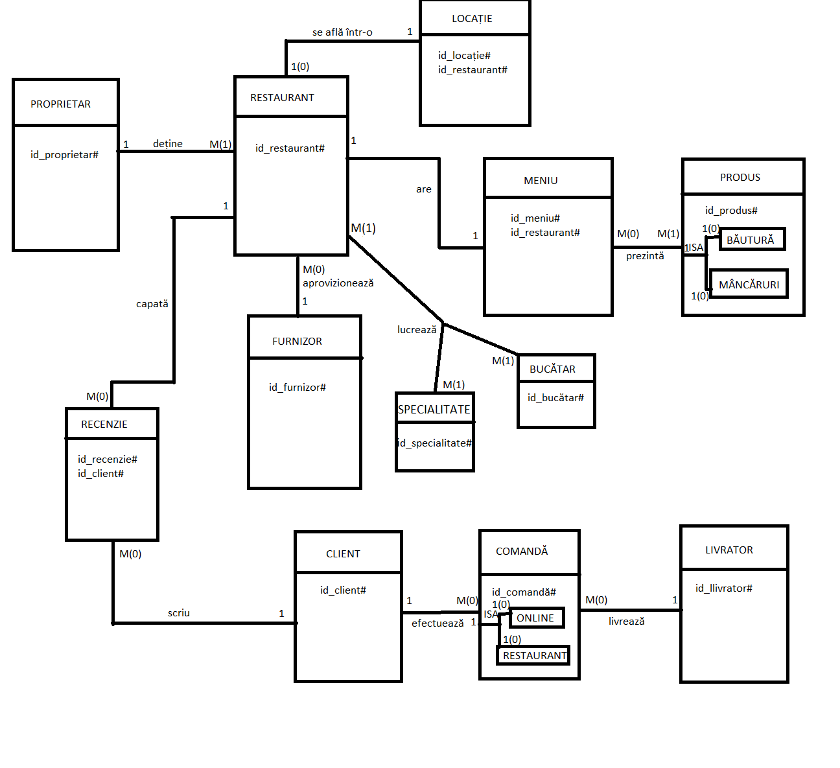**6. Realizarea diagramei entitate-relație corespunzătoare descrierii de la punctele 3-5.**

**7. Diagrama conceptuală**

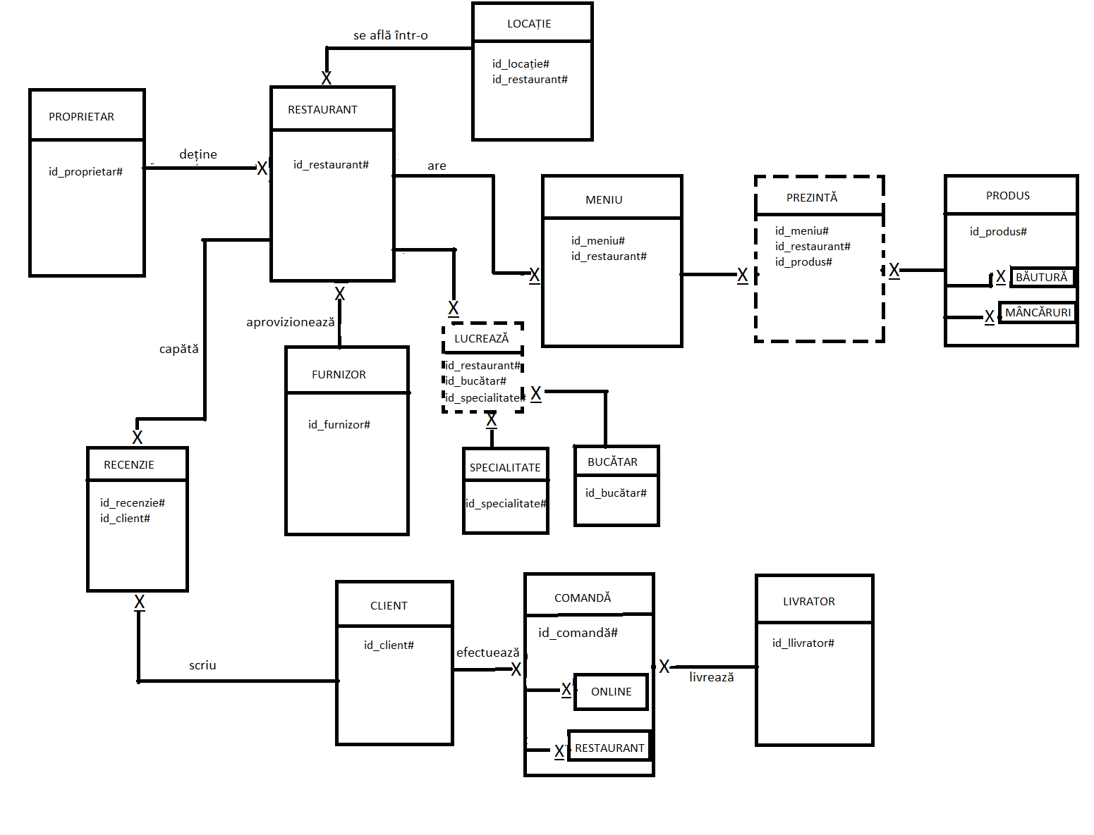

**8. Schemele relaționale corespunzătoare diagramei conceptuale realizate sunt următoarele:**

Proprietar (id_proprietar#, nume, prenume, nr_locații_deținute)

Restaurant(id_restaurant#,id_proprietar, nume_restaurant, data_deschiderii)

Locație (id_locație#, id_restaurant#, nume_stradă, nr_stradă)

Recenzie(id_recenzie#, id_client#, nr_stele_acordate, text)

Meniu (id_meniu#, id_restaurant#, nr_produse)

Produs (id_produs#, preț, denumire)

Băutură (id_produs#, tip)

Mâncăruri (id_produs#, cantitate_porție)

Bucătar (id_bucătar#, nume, prenume, salariu)

Specialitate(id_specialitate#,nume_specialitate)

Client (id_client#, nume, prenume, adresă_mail)

Comandă (id_comandă#,id_client, nr_produse, preț)

Comandă_Online (id_comandă#, id_livrator,adresă_livrare)

Comandă_Restaurant (id_comandă#, nr_mesei)

Livrator (id_livrator#, nume, prenume, nr_comenzi_efectuate)

Furnizor (id_furnizor#, nume)

Prezintă(id_prezintă#, id_restaurant, id_produs,data_expirarii)

Lucrează(id_lucrează#, id_bucătar, id_restaurant, id_specialitate, data_angajare)

**9. Realizarea normalizarii**

**1) Exemplu de non-FN1 și transformarea acestuia în FN1:**

Presupunem că schema relațională a entității Proprietar ar fi fost: Proprietar (id_proprietar#, nume, prenume, nr_locații_deținute, restaurante_deținute).

Conform regulilor de proiectare a modelului un proprietar poate deține multiple restaurante, făcând posibil ca atributul restaurante_deținute sa aibă valori multiple, așa că pentru a aduce modelul la FN1, acest atribut se elimină și se creează o noua entitate RESTAURANT.

**2) Exemplu de non-FN2 și transformarea acestuia în FN2:**

Presupunem că schema relaționala a entității Recenzie ar fi fost: Recenzie(id_recenzie#, id_client#, nr_stele_acordate, text, nume_client, prenume_client, adresa_mail_client). Se observă ca atributele nume_client, prenume_client, adresă_mail_client nu depind de întreaga cheie primară, ci doar de id_client#. Pentru a realiza transformarea în FN2, se proiectează următoarele scheme relaționale:

Recenzie(id_recenzie#, id_client#, nr_stele_acordate, text)

Client (id_client#, nume, prenume, adresă_mail)

**3) Exemplu de non-FN3 și transformarea acestuia in FN3:**

Presupunem că schema relațională a entității Restaurant ar fi fost inițial: Restaurant(id_restaurant#, nume_restaurant, data_deschiderii, nume_stradă, nr_stradă). Se observă că atributul nr_stradă depinde prin intermediul atributului nume_stradă de cheia primară a entității Locație. Pentru transformarea în FN3 se proiectează următoarele scheme relaționale:

Restaurant(id_restaurant#, nume_restaurant, data_deschiderii)

Locație (id_locație#, id_restaurant#, nume_stradă, nr_stradă)

10. Crearea și inserarea în tabele:

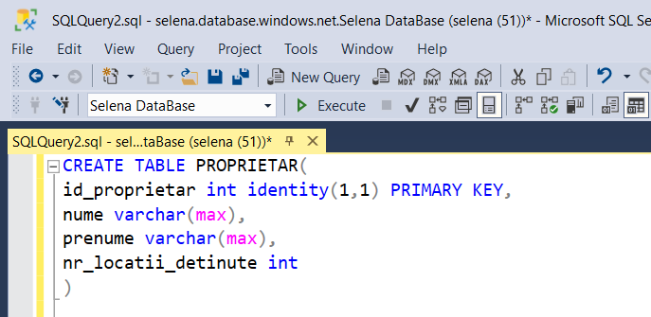- Creare Proprietar

-Inserare Proprietar

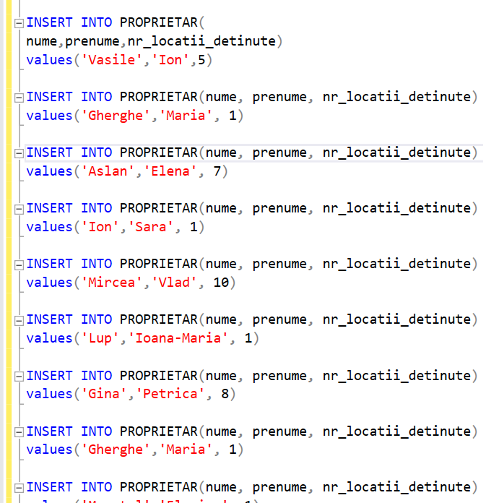

-

-Tabelul Proprietar

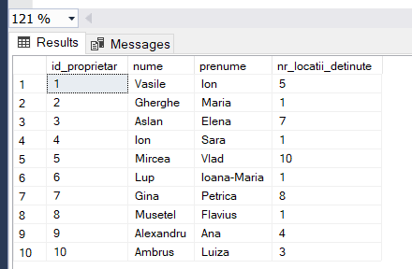

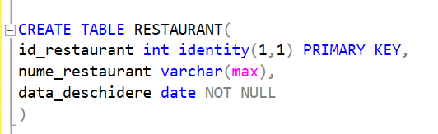-Creare tabel Restaurant

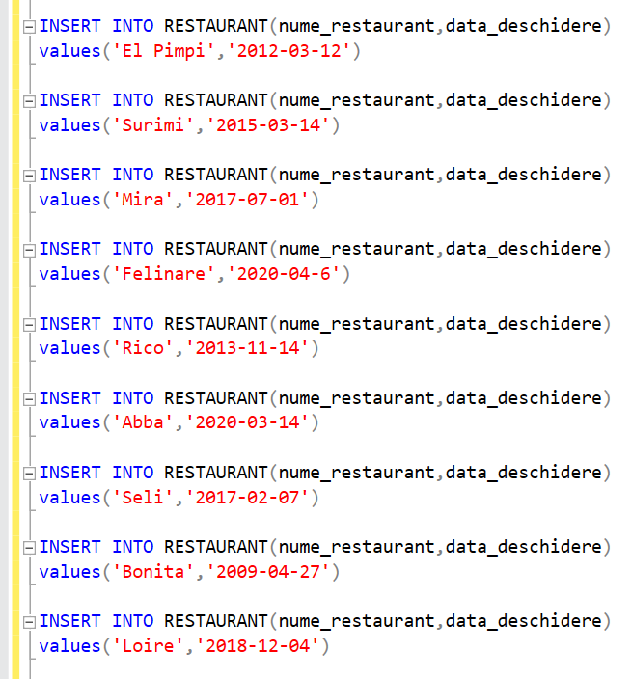-Inserare tabel Restaurant

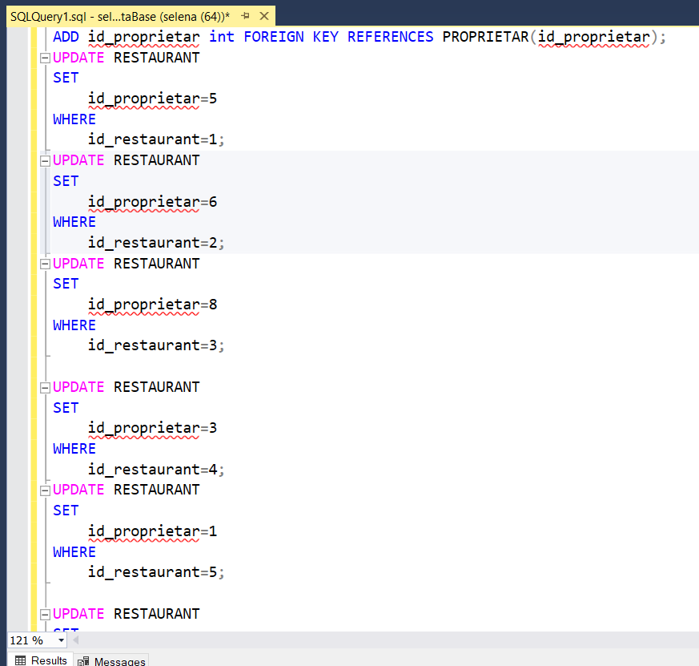-Modificare efectuată ulterior

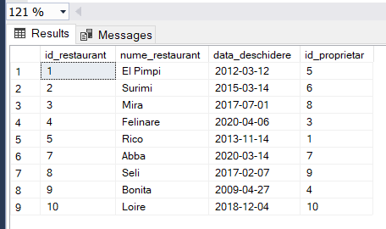-Tabelul Restaurant

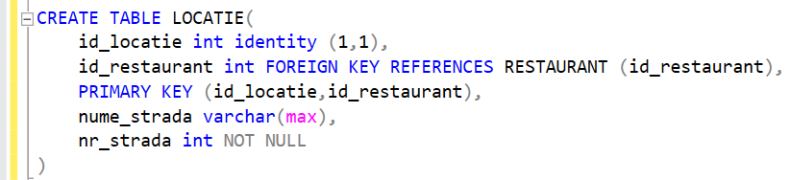-Creare tabel Locație

-Inserare tabel Locație

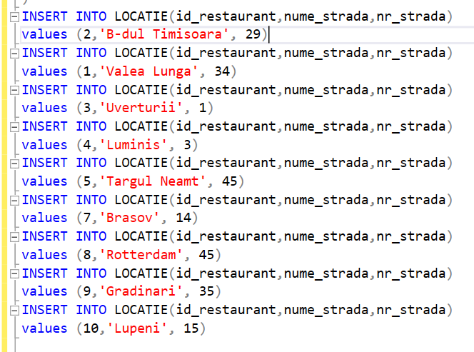

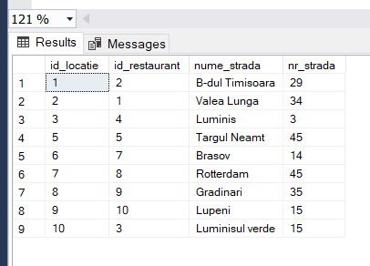- Tabel Locație

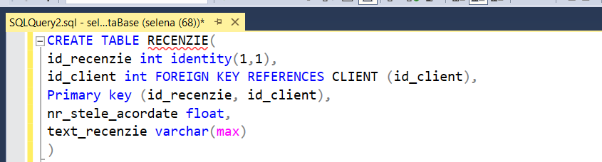-Creare tabel Recenzie

-Inserare tabel Recenzie

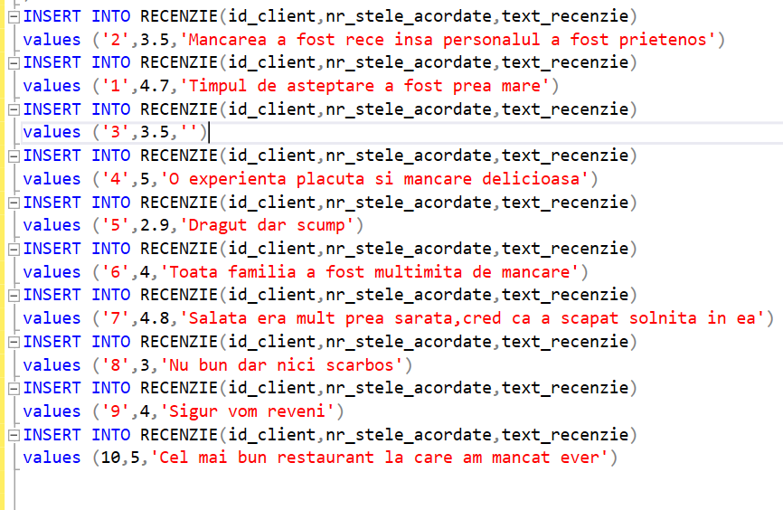

-Tabelul Recenzie

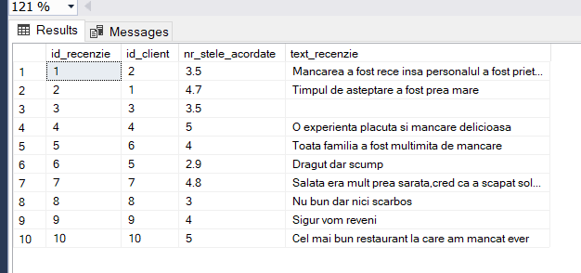

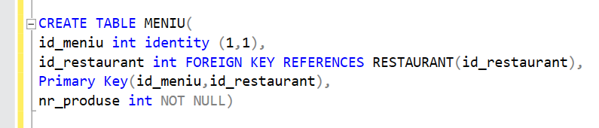- Creare tabel Meniu

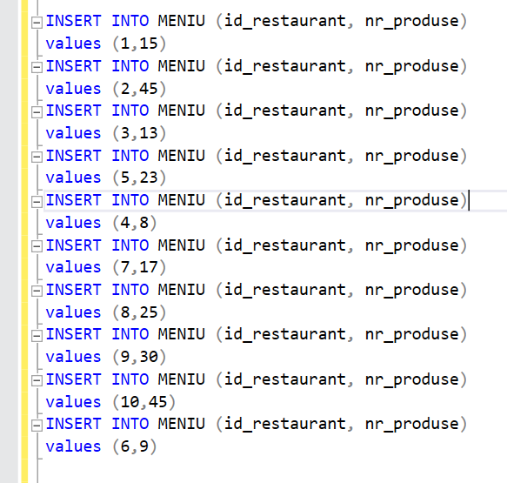- Inserarea Meniu

-Modificare tabel Meniu

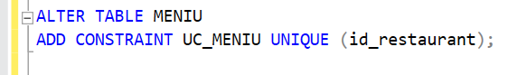

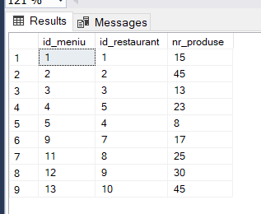- Tabelul Meniu

-Creare tabel Produs

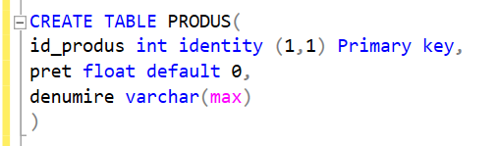

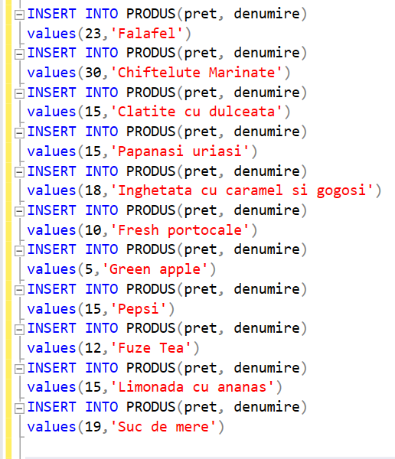-Inserare tabel Produs

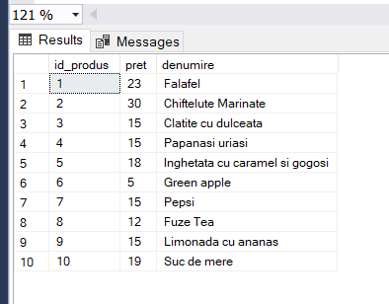-Tabelul Produs

-Creare tabel Băutură

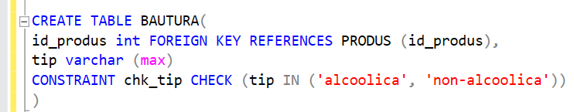

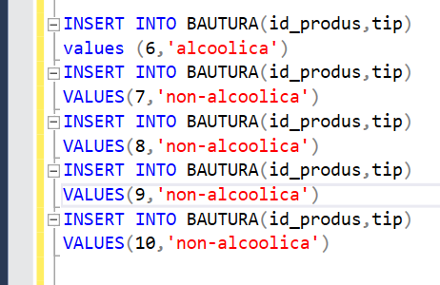- Inserare tabel Băutură

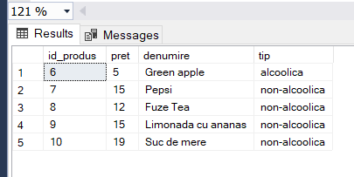-Tabel Băutură

-Creare tabel Mâncăruri

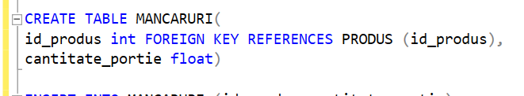

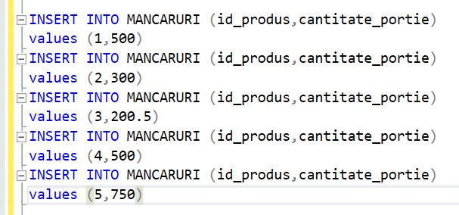-Inserare tabel Mâncăruri

-Tabel Mâncăruri

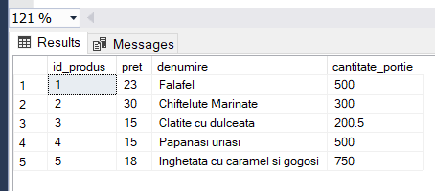

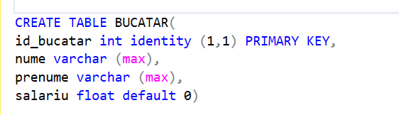-Creare tabel Bucătar

-Inserare tabel Bucătar

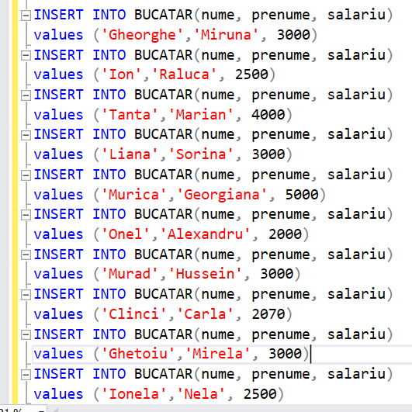

- Tabel Bucătar

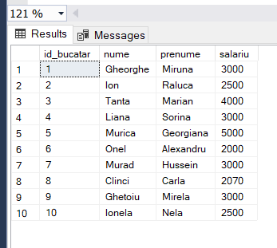

-Creare tabel Specialitate

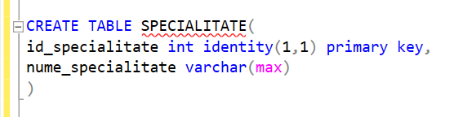

- Inserare tabel Specialitate

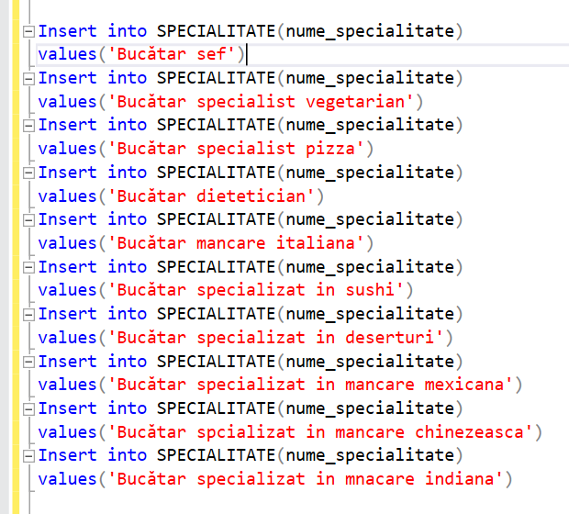

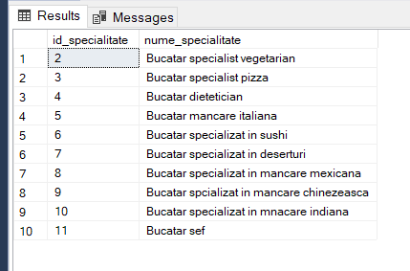- Tabel Specialitate

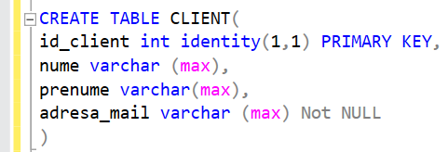- Creare tabel Client

- Inserare tabel Client

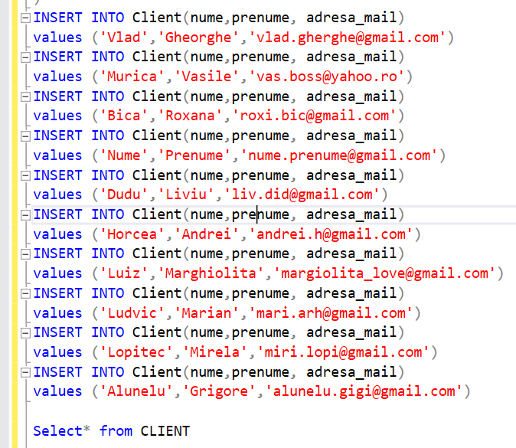

- Tabel Client

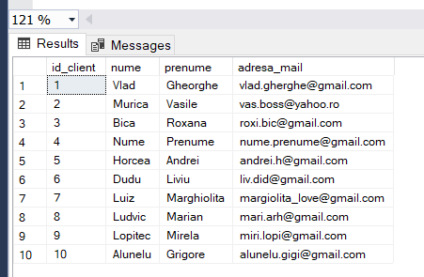

- Creare tabel Comandă

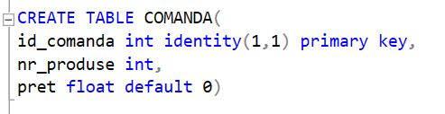

- Inserare tabel Comandă

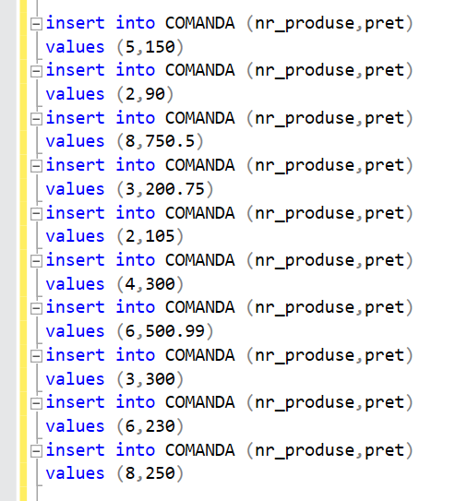

-Modificări ulterioare tabel Comandă:

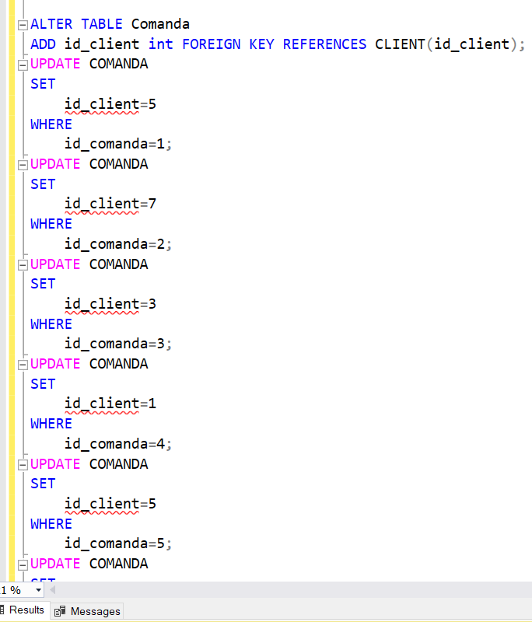

- Tabel Comandă

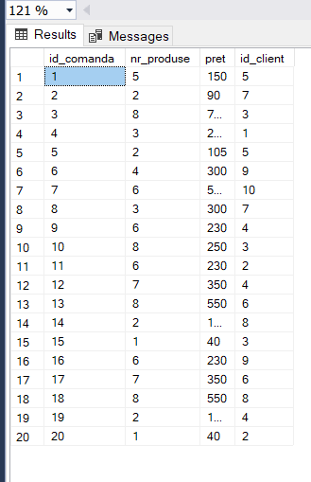

- Creare tabel Comandă-Online

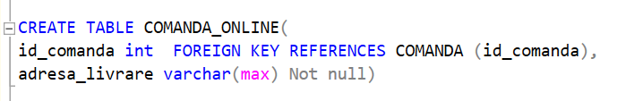

- Inserare tabel Comandă-Online

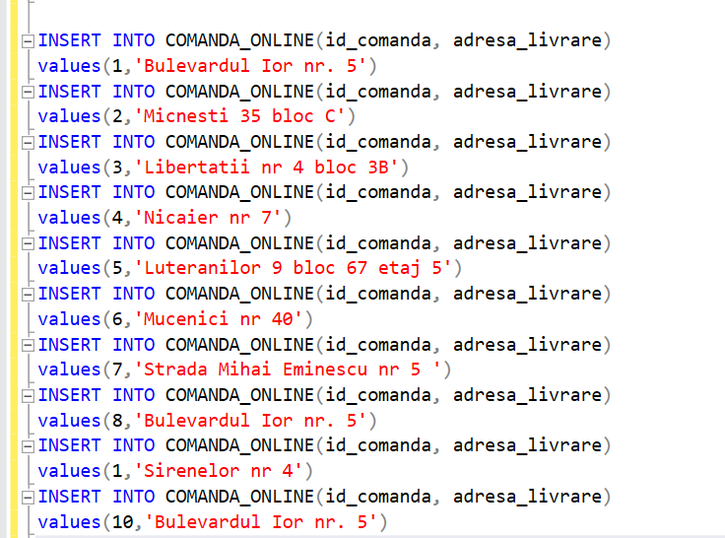

-Modificări ulterioare Comandă-Online

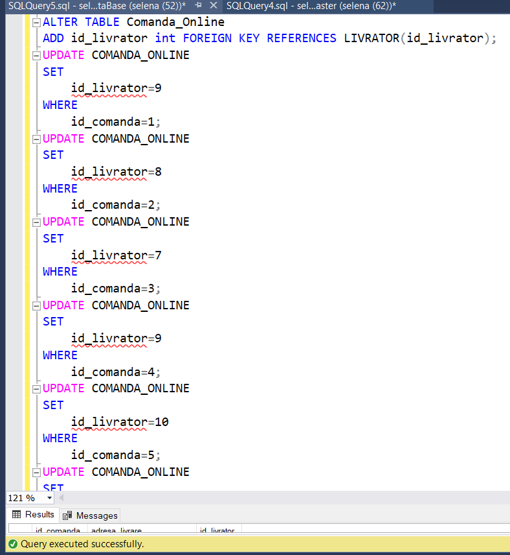

- Tabel Comandă-Online

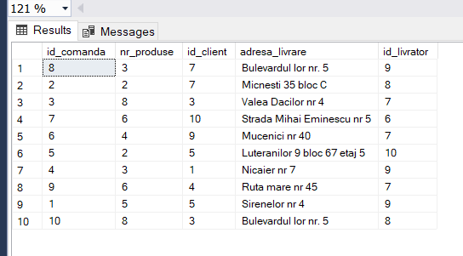

- Creare tabel Comandă-Restaurant

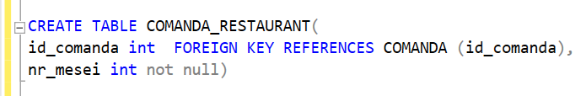

- Inserare tabel Comandă-Restaurant

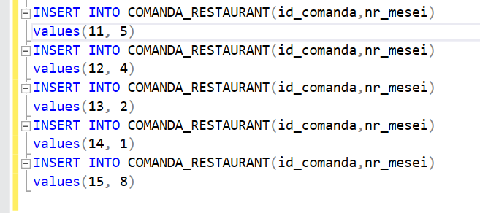

- Tabel Comandă-Restaurant

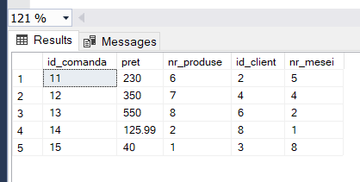

- Creare tabel Livrator

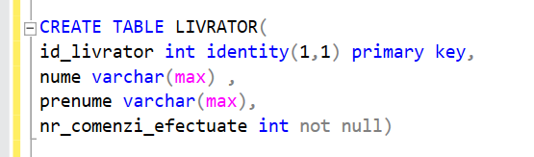

- Inserare tabel Livrator

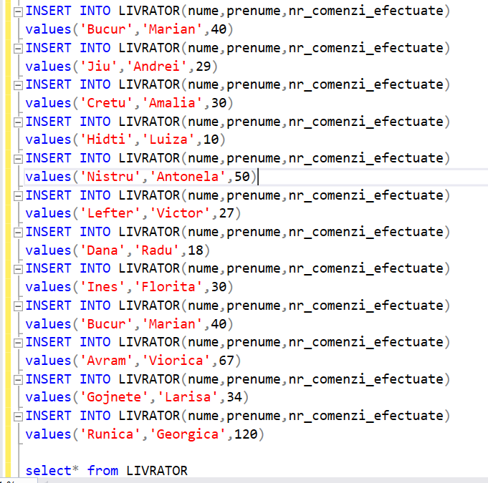

- Tabel Livrator

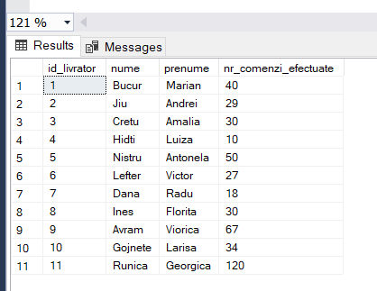

- Creare tabel Furnizor:

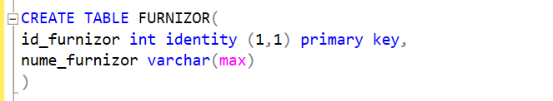

- Inserare tabel Furnizor:

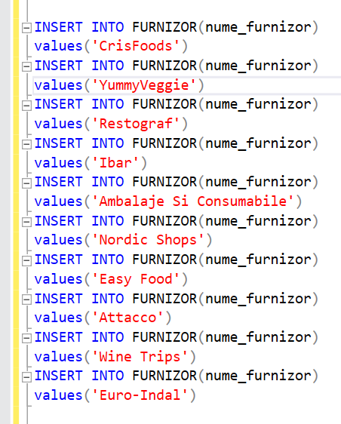

- Tabel Furnizor:

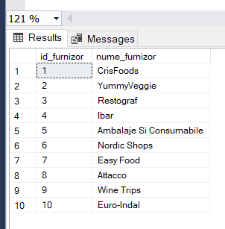

-Crearea tabel Lucrează:  
 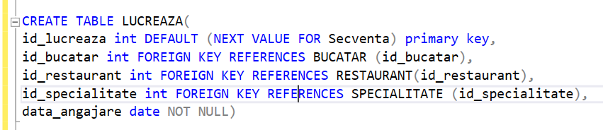

-Inserare tabel Lucrează:

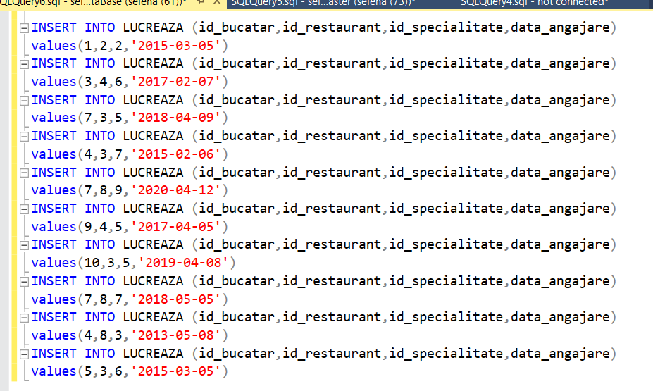

-Tabel Lucrează:

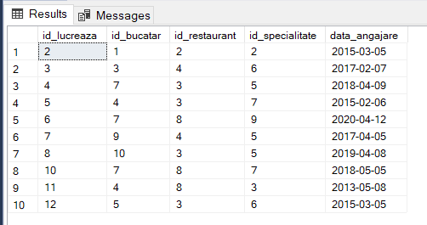

-Creare tabel Prezintă:

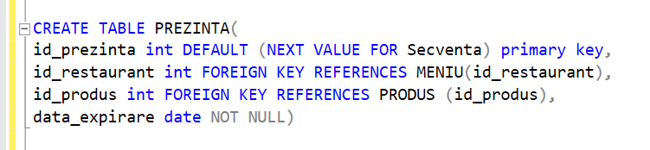  
 -Inserare tabel Prezintă:

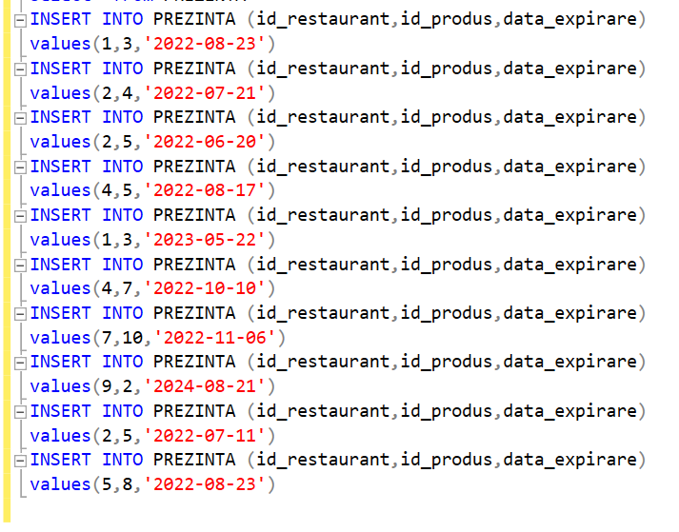

-Tabel Prezintă:

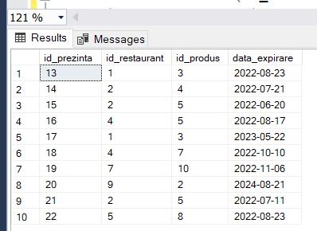

**11. Cereri complexe SQL:**

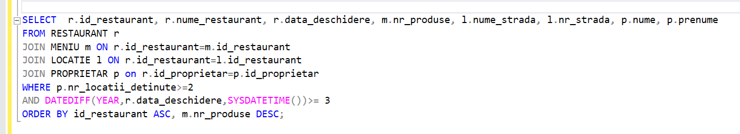1. Selectați numele restaurantului, data deschiderii, numărul de produse, numărul străzii, numele străzii, numele si prenumele proprietarului, unde proprietarul restaurantului deține mai mult de 2 locații, iar restaurantul a fost deschis de mai mult de 3 ani. Rezultatele vor fi ordonate crescător după id-ul restaurantului și descrescător după numărul de produse din meniul restaurantului.

Rezultatul cererii:

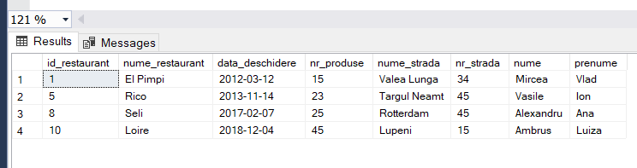

2. Să se afișeze numele, prenumele și id-ul proprietarului a cărui restaurant pe care îl deține se află pe o stradă ce are numărul 15.

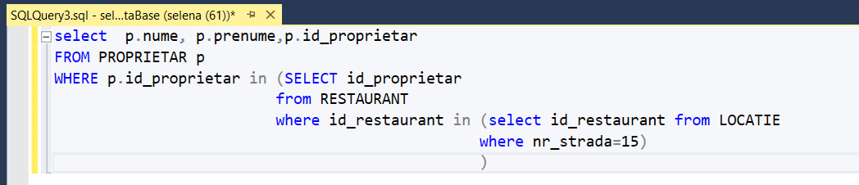

Rezultatul cererii:

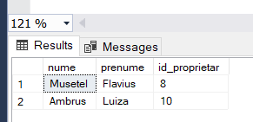

3. Selectați id-ul, numele, prenumele și salariul bucătarilor al căror salariu este mai mic sau egal decât salariul mediu al tuturor bucătarilor, iar numele acestora începe cu o literă cu o ordine lexicografică mai mare decât litera ‘c’.

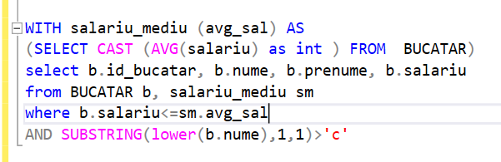

Rezultatul cererii:

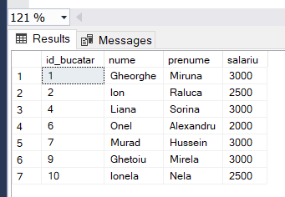

4. Afișați tipul băuturii, media prețurilor grupate pe tipul acestora și un mesaj sugestiv legat de media fiecărui tip.

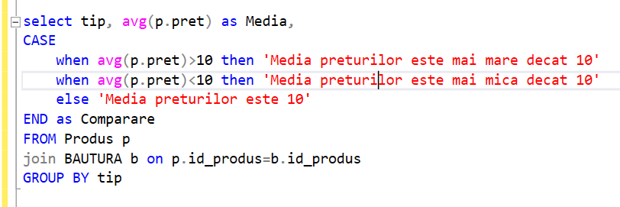

Rezultatul cererii:  
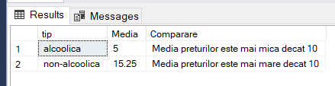

5. Să se afișeze comenzile clienților care nu au lăsat recenzii:

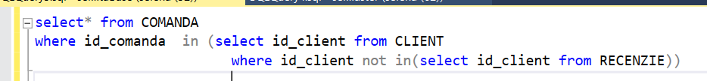

Rezultatul cererii:

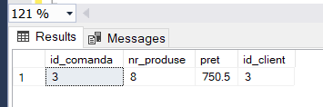

**12. Implementarea 3 operații de actualizare sau suprimare a datelor utilizând subcereri.**

1. Prețul comenzilor online livrate de livratorul cu id-ul 7 vor beneficia de o reducere de 10 lei

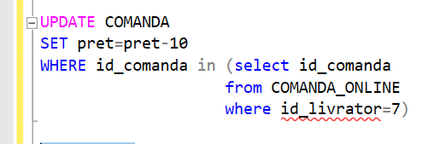

Rezultat operație 1:

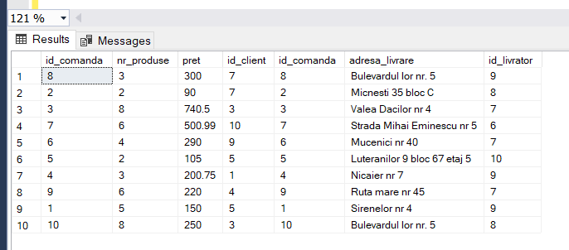

2. Adaugă încă o locație proprietarului ce deține restaurantul ‘El Pimpi’

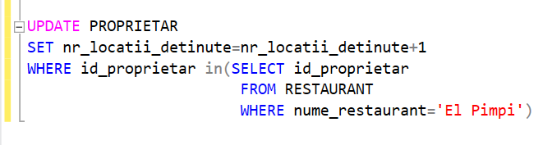

Rezultatul operației 2:

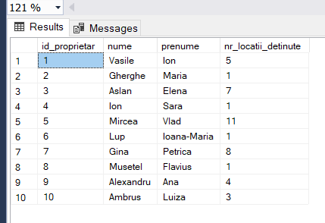

3. Schimba adresa de mail a clienților ce au lăsat o recenzie de 4.8 stele în ‘ana.alexandra@gmail.com’.

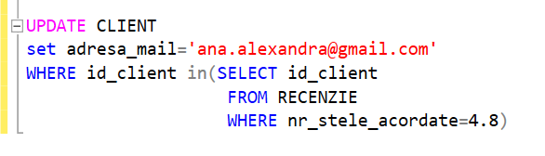Rezultatul operației:

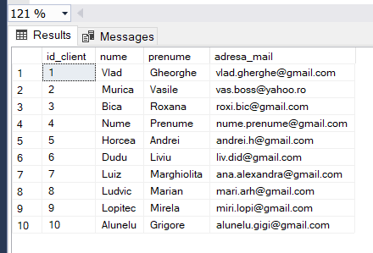

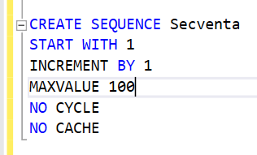13. Secvență pentru inserarea înregistrărilor în tabele

14. Vizualizare compusă

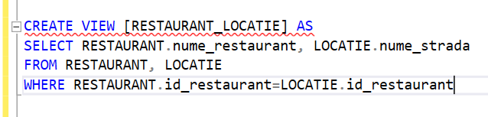

Rezultat:

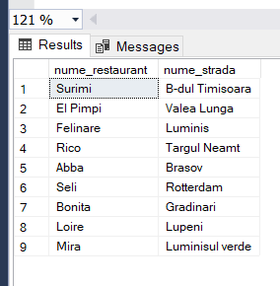

LMD permis: Se pot efectua regăsiri de date(Select), adăugare de noi înregistrări(Insert), modificarea unor valori(Update), suprimarea unor date(Delete)

LMD nepermis: Dacă vederea conținea o clauză de tipul Group By, nu se poate șterge linia aparținând vizualizării compuse.